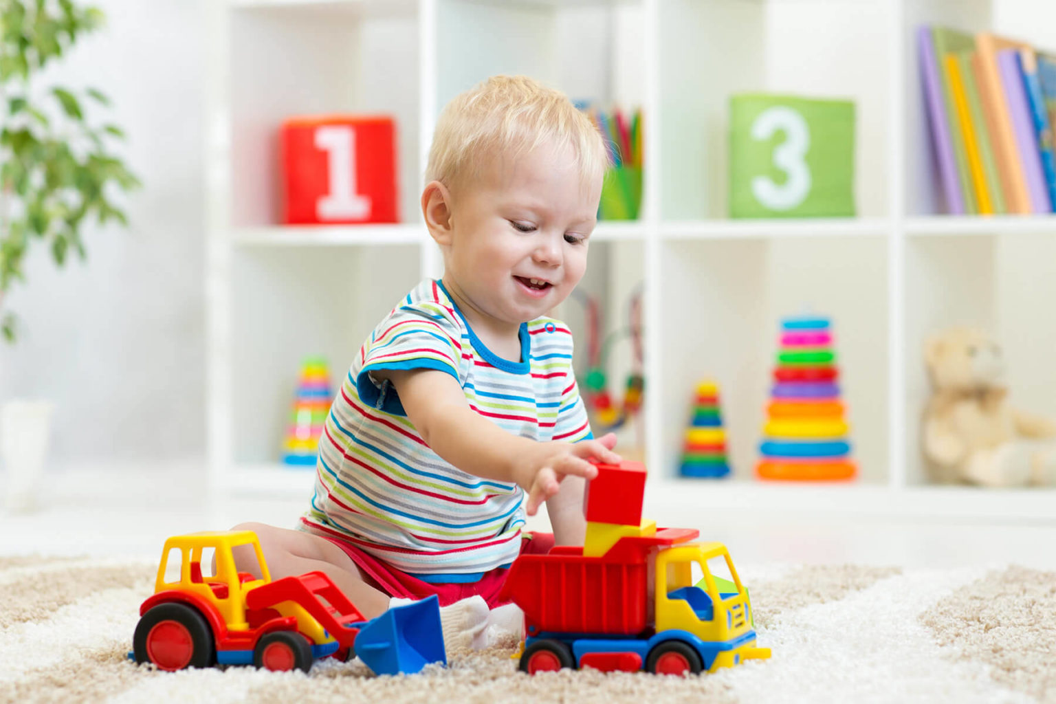Ребенок 3 Года Развитие Что Должен Уметь: Игры, Занятия

Ваш малыш становится более независимым с каждым днем (ну, почти). Он может быть в состоянии подготовить миску каши для себя , а может надеть большую часть своей одежды, хотя его цветовая координация и чувство стиля могут отличаться от ваших. Он также может легко ходить, стоять, бегать и прыгать. Однако для того, чтобы стоять на цыпочках или балансировать на одной ноге в течение секунды или более, может потребоваться дополнительная концентрация. Самое время включать в игровой процесс развивающие занятия для детей 3 лет.

Развитие ребенка в 3 года. Сколько будет расти мой ребенок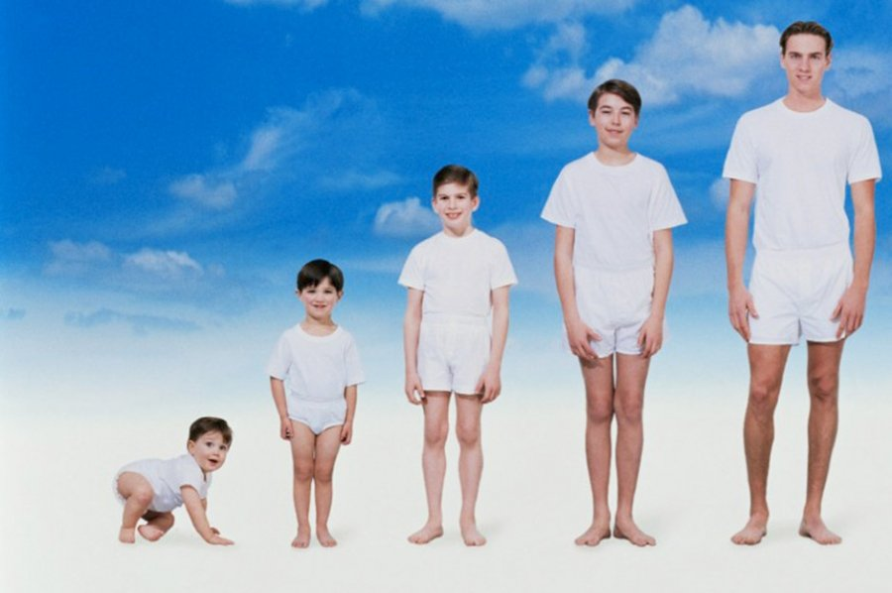
В этом возрасте рост все еще медленный по сравнению с первым годом. Большинство детей стали стройнее и потеряли округлый животик малыша. В то время как все дети могут расти с разной скоростью, следующие показатели указывают среднее значение для мальчиков и девочек 3 лет:
Вес: в среднем около 12,5 до 16,5 кг.
Рост ребенка в 3 года: в среднем 88 сантиметров.
После 2 лет дети одного возраста могут заметно различаться по росту и весу. Пока ребенок поддерживает свой собственный темп роста, не должно быть причин для беспокойства. Если есть повод для беспокойства, рекомендуется проконсультироваться с педиатром ребенка.

Что должен уметь ребенок в 3 года
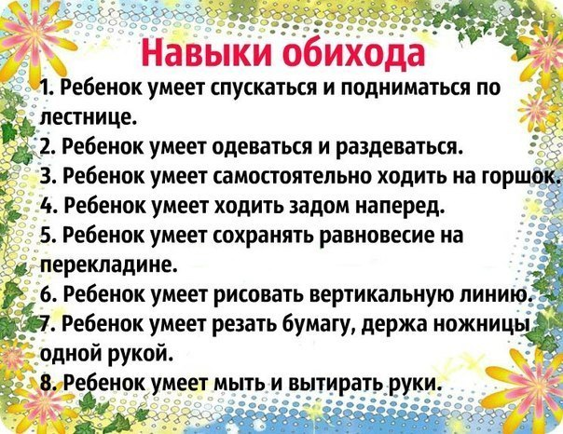

Что должен знать ребенок в 3 года: поскольку ваш ребенок продолжает расти, вы заметите новые и захватывающие способности, которые все еще развиваются. Хотя, дети могут прогрессировать с разной скоростью, вот некоторые основные этапы, которые ваш ребенок может достичь в этой возрастной группе:
- Легко бегает и прыгает
- Поднимается по лестнице без посторонней помощи
- Ездит на трехколесном велосипеде
- Моет и сушит руки
- Легко рисует прямые линии и копирует круг
- Может стоять на цыпочках
- Хорошо пользуется ложкой и кушает самостоятельно
- Одевается и раздевается самостоятельно, кроме пуговиц и шнурков
- Может сосредоточиться на задачах в течение восьми или девяти минут
- Имеет 20 молочных зубов
- Пользуется самостоятельно горшком или туалетом
- Спит в общей сложности от 11 до 13 часов, дневной сон присутствует

Что может сказать мой ребенок
Развитие речи очень волнительно для родителей, поскольку они наблюдают, как их дети начинают говорить ясно и взаимодействовать с другими. В то время как каждый ребенок развивает речь со своей скоростью, вот основные этапы в этой группе:
- Должен произносить от 500-900 слов
- Речь уже может быть понятна другим
- Говорит в двух или трех словосочетаниях и прогрессирует до четырех-пяти словосочетаний
- Может запоминать простые рифмы или тексты песен
- Использует слова «пожалуйста» и «спасибо»
- Обращается к себе, используя собственное имя
- Знает некоторые названия цветов
В случае задержки речевого развития необходимо обращаться к специалистам на https://osteopathya.today. Большой выбор остеопатов по России с современной помощью по коррекции здоровья ребенка.

Что понимает мой ребенок
Ребенок 3 года развитие что должен уметь: хотя дети могут прогрессировать с разной скоростью, ниже перечислены некоторые основные этапы, которые ваш ребенок может достичь в этой возрастной группе:
- Понимает разницу в размерах (большой и маленький)
- Понимает прошедшее время (вчера)
- Понимает длинные предложения
- Понимает предлоги (на,под,сзади)
- Правильно использует местоимения (я,ты,он,она)
- Постоянно спрашивает «почему?»
- Подсчитывает до 4х объектов
- Говорит полное имя и возраст
- Может иметь страх перед определенными вещами (монстр под кроватью)
- Попытки решить проблемы
- Помнит определенные события
- Может указывать на правильную картинку, когда задают простой вопрос

Как мой ребенок взаимодействует с другими
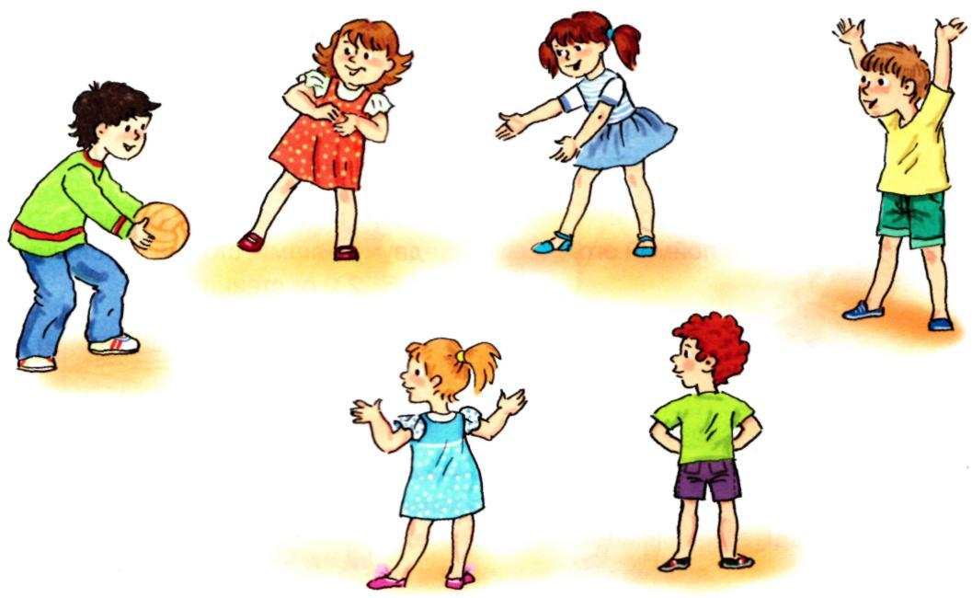

Хотя, каждый ребенок уникален и будет развивать разные личности, вот некоторые из общих поведенческих черт, которые присутствуют у вашего ребенка:
- Начинает делиться и любит играть с другими детьми
- Истерики встречаются реже
- Начинает проявлять чувства социально- приемлемыми способами

Как я могу помочь улучшить учебу и эмоциональную безопасность моего ребенка
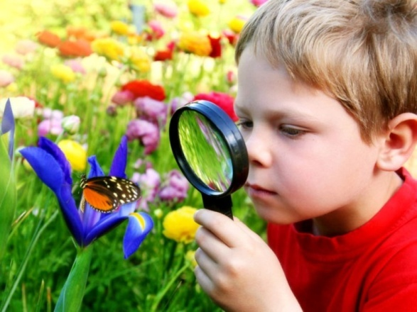
Вероятно, вам интересно задания для детей 3 лет:
Развивающие занятия для детей 3 4 лет: рассмотрите следующие способы повышения эмоциональной безопасности вашего 3-летнего ребенка:
- Потратьте время, чтобы ваш ребенок поговорил с вами
- Научите вашего ребенка, как все работает
- Поощряйте игру с другими детьми
- Прислушайтесь к своему ребенку
- Пусть ваш ребенок делает как можно больше для себя, когда одеваешь, чистишь зубы и расчесываешь волосы
- Попросите вашего ребенка помочь с такими простыми делами, как сбор игрушек
- Пойте песни или детские стихи, и учите своего ребенка словам
- Прочитайте истории с вашим ребенком и попросите его пересказать часть истории
- Помогите своему ребенку поиграть с карандашом и бумагой, показав, как рисовать круги и линии, чтобы сделать фигурку. Сделайте фигуры счастливыми, грустными или удивленными и расскажите о различных чувствах, показанных на каждой картинке
- Пусть ваш ребенок строит вещи из коробок
- Предоставьте ребенку безопасное место для езды на трехколесном велосипеде
- Слушайте детскую музыку вместе с ребенком и танцуйте
- Практикуйтесь в подсчете с вашим ребенком
- Дайте ребенку возможность играть в игры с другими детьми
- Собирайте пазлы вместе с ребенком
- Покажите своему ребенку, что вы гордитесь любым его рисунком
- Научите своего ребенка цветам
- Играйте в мяч со своим ребенком. Играйте в разные игры с мячом, например, бросайте мяч в коробку или катите мяч вверх и вниз по склону.

Речь ребенка
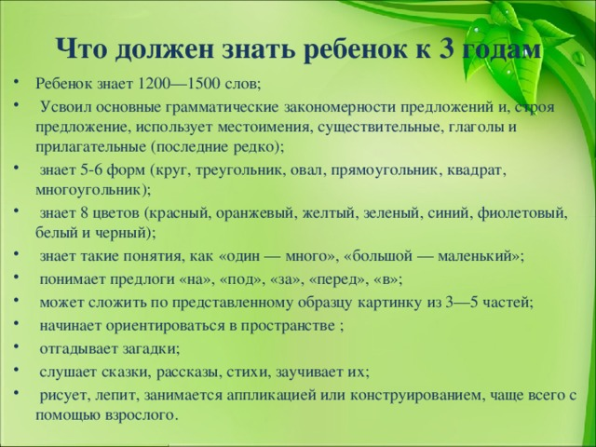
Вероятно, он использует более длинные предложения (три или более слов) и растущий словарный запас, чтобы понять себя.
По мере развития языковых навыков вашего ребенка он может начать рассказывать вам более сложные истории, также для развития речи можно использовать развивашки для детей 3 4 года. Рассказывание историй — отличный шаг в развитии дошкольника. Это происходит сейчас, потому что в три года ваш ребенок становится способным понимать более сложную цепочку событий: он может что-то испытать, подумать об этом, а затем рассказать об этом историю. Эти истории — реальные или вымышленные или смесь обоих — помогают маленьким детям понять повседневные события и людей, которых они встречают. Вы можете видеть, как ваш ребенок рассказывает истории себе или своим игрушкам. Они могут быть совершенно фантастическими или объединять несколько реальных событий в один рассказ. Если вы аудитория, слушайте с благодарностью. Поощряйте его вопросами, пока он крутит пряжу о картине, которую он нарисовал, или о книге, которую он читает. Предложите ему добавить детали к рассказанным вами историям.

Письмо

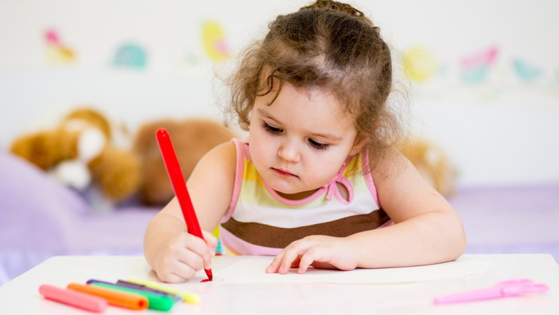
Это интересно, когда каракули вашего ребенка начинают больше походить на настоящие буквы. Но письмо является тем этапом развития, которое сильно различаются от ребенка к ребенку. Не беспокойтесь, если ваш ребенок даже не интересуется письмом.
Поощряйте ее написание, держа под рукой бумагу, жирные карандаши, жирные карандаши и мел. Еще один способ заинтересовать ее: вылейте песок, соль или сахар на поднос и покажите ей, как отслеживать буквы пальцем.

Разговоры
Трехлетние дети проводят много времени, предоставляя диалоги своим куклам, подражая разговорам взрослых и используя разные типы голосов для разных персонажей — например, высокие голоса для младенцев и глубокие и мощные для супергероев. Ваш ребенок учится тому, что взрослые разговаривают друг с другом по-разному. Например, она заметила, что вы говорите так, когда разговариваете с мамой, и когда вы разговариваете с боссом. Она практикует эти различные способы речи в своей игре.
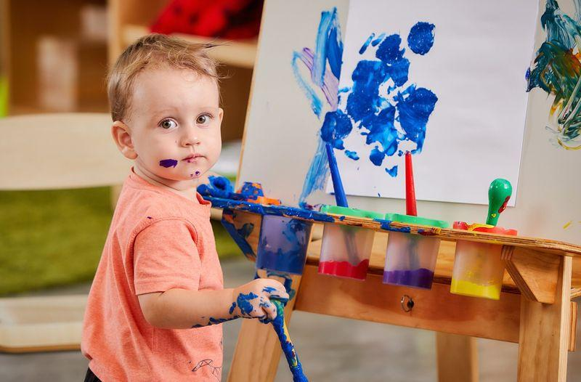
Научиться различать фантазию и реальность — это постепенный процесс. В течение этого года ваш ребенок находится на интересной стадии. Он по-прежнему практикует «магическое мышление», присваивая черты тем объектам или людям, которые невозможны, но кажутся логичными ранним умственным способностям вашего ребенка. Ваш ребенок может поверить, что письмо, брошенное в почтовый ящик, сразу же летит прямо в почтовый ящик дедушки. Он может подумать, что тигры живут на деревьях, что птицы могут разговаривать с ним, и что на Луне действительно есть человек. Иногда взрослые говорят, что они воспринимаются буквально, потому что они кажутся правдоподобными вашему ребенку: «Мошки нас едят живьем». «Я мог убить его!»

Фантазии
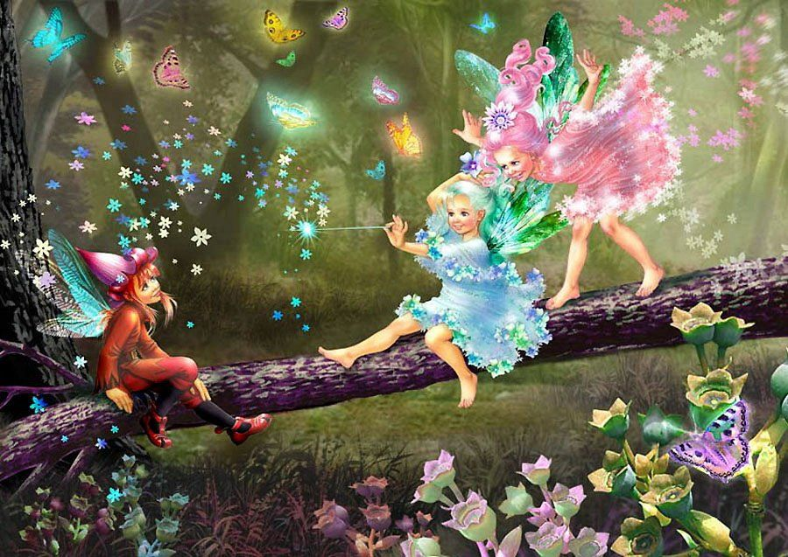
В то же время ваш ребенок постепенно понимает, что некоторые полеты фантазии, вероятно, нереальны: его игрушечный самолет на самом деле не летает. И не живет внутри телевизора. Этот процесс занимает годы — свидетельство восьмилетней зубной феи и верующих Деда Мороза. Не спешите: замечательно сохранить немного волшебного мышления.

Временное пространство
«Когда мы собираемся?» «Завтра», — отвечаете вы. Пять минут спустя ваш дошкольник спрашивает. «Мы уже идем?» Дети сильно различаются по тому, насколько хорошо они понимают время. В три года ваш ребенок может понять последовательность (она сделала это первым или последним) и сколько времени что-то занимает (долгое или короткое время). Но понимание прошлого (вчера) и будущего (завтра) могут быть мрачнее.

